##### Оформление и защита работы

Расчетно-графическая работа (далее работа) оформляется на листах стандартного размера А4, заполняемых только с одной стороны. Листы нумеруются и брошюруются. Студенты заочной формы обучения выполняют работу в тонкой тетради в клетку. На титульном листе указываются номер группы студента, фамилии и инициалы студента и преподавателя, ведущего занятия в группе.

Структура работы должна соответствовать пунктам задания, содержать расчет по формуле для определения номера набора ветвей *Nb*. Расчетная схема с указанием всех элементов, выбранных направлений токов, номеров узлов схемы и заданный вариант (№ вар) исходных данных в виде таблицы должны быть на отдельном листе, чтобы его можно было видеть при проверке решения.

Все схемы и таблицы должны быть нарисованы с помощью линейки или компьютером; обозначения соответствовать стандартам, записи должны быть чёткими, аккуратными. При расчете режима несколькими методами направление токов на схеме необходимо оставлять неизменным.

При выполнении расчетов составляется уравнение в общем виде, вместо каждого символа подставляется его численное значение, приводятся промежуточные результаты, записывается ответ с указанием единицы измерения. Решение системы уравнений может быть получено с помощью программы Mathcad. Тогда должны быть записаны все данные, которые вводятся в компьютер и получены с помощью Mathcad.

Построение графиков может быть сделано как с помощью калькулятора, тогда данные должны быть приведены в таблице; так и с помощью какого-либо пакета математических программ.

Работа выполняется поэтапно в сроки, установленные преподавателем с учетом учебного графика; сдается для проверки; корректируется с учетом замечаний.

Защита работы состоит в правильном решении контрольных задач по рассматриваемым темам.

Студенты заочной формы обучения присылают работу на проверку и корректируют ее с учетом замечаний и указаний преподавателя.

##### Расчетно-графическая работа

Работа выполняется в соответствии с приведенными ниже заданиями согласно номеру набора ветвей *Nb*, определяемому выражением



где *Nж* - порядковый номер фамилии студента в журнале;

*i* -номер задачи (*i =* 1,2,3);

*ai* - задается преподавателем для всей группы;

*b1* = 95, *b2* = 105; *b3* = 95;

 = целая часть

Студенты заочной формы обучения выполняют задачу 1 пп. 1, 2, 4 и задачу 2 пп. 1, 2, 3. Выбирают *Nb* = *Nж* втабл. 1.2 и 2.1, Rн варианта m, параметры элементов № вар = 1 из табл. 1.1 или 2.2.

**Nгр – номер схемы**

##### Задача 1(4 вариант)

1. Согласно номеру *Nb(a1,b1)* начертите схему цепи, используя рис. 1.1 и табл. 1.2. Положительные направления источников энергии выберите произвольно. Параметры элементов выберите из табл. 1.1 по заданному преподавателем номеру варианта № вар.

2. Составьте систему уравнений Кирхгофа для определения токов ветвей.

3. Рассчитайте ток в одной из ветвей схемы методом эквивалентного генератора и определите максимальную мощность, которую можно передать в сопротивление этой ветви. Ветвь схемы указывает преподаватель (Rн варианта m, n или k ).

4. Составьте баланс мощности.

Таблица 1.1

|  |  |  |  |  |  |  |  |  |  |
| --- | --- | --- | --- | --- | --- | --- | --- | --- | --- |
| №  вар | Е1,  В | Е2,  В | J,  A | R1,  Ом | R2,  Ом | R3,  Ом | R4,  Ом | R5,  Ом | R6,  Ом |
| 1 | 10 | 20 | 0,2 | 100 | 40 | 100 | 50 | 80 | 60 |
| 2 | 12 | 6 | 0,1 | 50 | 150 | 40 | 80 | 50 | 60 |
| 3 | 24 | 12 | 0,5 | 80 | 50 | 100 | 40 | 60 | 100 |
| **4** | **15** | **8** | **0,4** | **40** | **150** | **50** | **60** | **30** | **120** |

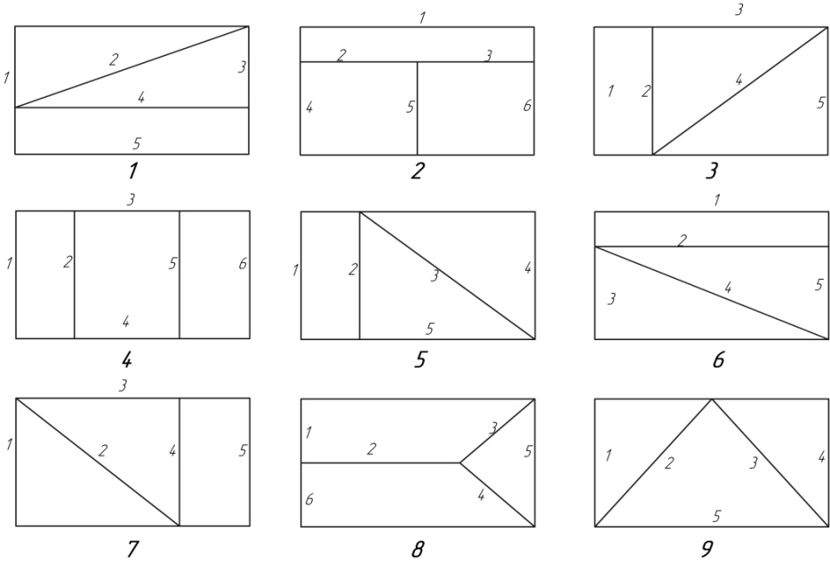

Рис. 1.1

Таблица 1.2

|  |  |  |  |  |  |  |  |  |  |  |
| --- | --- | --- | --- | --- | --- | --- | --- | --- | --- | --- |
| *Nb* | *NГР* | Состав ветвей | | | | | | Rн | | |
| 1 | 2 | 3 | 4 | 5 | 6 | m | n | k |
| 1 | 1 | R1,J | E2,R2 | R3,R6 | R4 | E1,R5 | - | R2 | R4 | R5 |
| 2 | 2 | R1,R3 | R2 | J,R3 | E1,R4 | E2,R5 | R6 | R4 | R5 | R1 |
| 3 | 3 | R1 | E2,R2 | E1,R3 | J,R4 | R5,R6 | - | R1 | R2 | R3 |
| **4** | **4** | **E2,R1** | **R5,R2** | **E1,R3** | **E2,R4** | **J,R5** | **R6** | **R3** | **R4** | **R6** |
| 5 | 5 | J,R6 | R2 | R1,R3 | E1,R4 | E2,R5 | - | R2 | R4 | R5 |
| 6 | 6 | R1,J | R2,R6 | E1,R3 | R4 | E2,R5 | - | R3 | R4 | R5 |
| 7 | 7 | E1,R1 | R5,J | R2,R3 | E2,R4 | R5 | - | R1 | R3 | R4 |
| 8 | 8 | E1,R1 | E2 | J,R3 | R4 | R5,R2 | R6 | R1 | R4 | R5 |
| 9 | 9 | R1 | E2,R2 | E1,R3 | J,R4 | R5,R6 | - | R2 | R3 | R5 |
| 10 | 1 | R1 | E2,R2 | E1,R3 | R4,R6 | R5,J | - | R2 | R3 | R4 |
| 11 | 2 | R1,R5 | R2 | R3 | E1,R4 | E2 | R6,J | R2 | R3 | R4 |
| 12 | 3 | E1,R1 | J,R6 | R3,R2 | R4 | E2,R5 | - | R1 | R4 | R5 |
| 13 | 4 | R1,R3 | E2,R2 | E1 | R4 | R5 | R6,J | R1 | R2 | R4 |
| 14 | 5 | R1,R6 | R2 | E1,R3 | J,R4 | E2,R5 | - | R2 | R3 | R5 |
| 15 | 6 | E1,R1 | R2,R3 | J,R6 | E2,R5 | R4 | - | R1 | R3 | R5 |
| 16 | 7 | E1,R1 | R2,J | R3,R6 | R4 | E2,R5 | - | R3 | R1 | R5 |
| 17 | 8 | R1,R4 | E2,R2 | E1 | J,R4 | R5 | R6 | R2 | R5 | R6 |

Указания и рекомендации

При выполнении задания на схеме указываются выбранные направления токов ветвей и контуров, номера узлов.

Пусть - число узлов схем, - число ветвей схемы, - число ветвей с источником тока. Составляется система уравнений Кирхгофа (п.2):  уравнение по первому закону и ( уравнение по второму закону Кирхгофа. Уравнения по второму закону Кирхгофа пишутся для контуров (главных контуров), не содержащих ветви с источником тока и отличающихся друг от друга хотя бы одной ветвью.

Для расчета тока в одной из ветвей схемы методом эквивалентного генератора (п.3) находятся параметры активного двухполюсника (эквивалентного генератора). Рекомендуется следующая последовательность действий.

1. Удаляется сопротивление нагрузки *RH,* и в месте разрыва изображается стрелка, направленная так же, как ток *IН* в ветви нагрузки. Стрелка указывает направление напряжения холостого хода *Uxx*.

2. Находится величина *Uxx*:

- записывается уравнение по второму закону Кирхгофа для фиктивного контура, включающего *Uxx* и не вносящего дополнительных неизвестных *UJ*;

- в режиме холостого хода рациональным методом находятся токи ветвей, входящие в уравнение для *Uxx*;

- рассчитывается величина *Uxx*.

3. Определяется входное сопротивление RBX относительно точек разрыва. Возможно несколько способов:

а) ,

где *IКЗ* - ток короткого замыкания, направленный так же, как *IН* ;

б) при отсутствии в схеме управляемых источников расчет входного сопротивления рациональнее всего выполняется сворачиванием схемы к входным зажимам пассивной схемы, полученной из активной схемы путем замены активных источников энергии их внутренними сопротивлениями;

в) в схеме с управляемым источником энергии *RBX* находится методом пробного источника: автономные источники энергии заменяются их внутренними сопротивлениями, вместо нагрузки

подключается пробный источник и тогда



при одинаковом направлении .

4. Рассчитывается ток через ветвь нагрузки

.

5. Определяется максимальная мощность, которую можно передать в *RH*

.

При составлении баланса мощности (п.4) необходимо знать направление и величину напряжения на источнике тока *UJ*. Для этого произвольно выбирается направление напряжения на источнике тока *UJ*. Записывается уравнение по второму закону Кирхгофа для контура, включающего *UJ*. Выражается *UJ*. Записывается баланс мощности.

##### Задача 2 (4 вариант)

1. Согласно номеру *Nb(а2,b2)* начертите схему цепи, используя рис. 2.1 и табл. 2.1. Параметры элементов выберите из табл. 2.2 по заданному преподавателем номеру варианта № вар. Входное воздействие для определения токов ветвей определите в соответствии с четностью или нечетностью номера *Nж*. Если

*Nж*  - нечетный, то ;

*Nж* - четный, то .

2. Составьте систему уравнений Кирхгофа в комплексной форме для определения токов ветвей.

3. Рассчитайте мгновенные значения токов во всех ветвях и напряжения на всех элементах схемы рациональным методом. Определите показания вольтметра, подключенного между точками 1 и 2, и амперметров во всех ветвях схемы. Найдите активные мощности, генерируемые источником и потребляемые пассивными элементами схемы. Проверьте, выполняется ли баланс мощностей.

4. Постройте векторную диаграмму токов и топографическую диаграмму напряжений по результатам расчета п.3.

Таблица 2.1

|  |  |  |  |  |  |  |
| --- | --- | --- | --- | --- | --- | --- |
| *Nb* | Состав ветвей | | | | | |
| 1 | 2 | 3 | 4 | 5 | 6 |
| 1 | R1 | R2 | R4,C | L | R3 | - |
| 2 | R1 | R2 | R3 | C | R4,L | - |
| 3 | R4,L | R1 | - | R2 | C | R3 |
| **4** | **C** | **R1** | **-** | **R2** | **R3** | **R4,L** |
| 5 | R1 | R2 | L,R4 | C | R3 | - |
| 6 | R1 | - | R2 | L | R4,C | R3 |
| 7 | R1,C | - | R4 | R2 | L | R3 |
| 8 | R1,R4 | - | R2 | R5,C | L | R3 |
| 9 | R1 | - | R2 | R3 | C | L,R4 |
| 10 | L,R1 | - | R4 | R2 | R3 | C |
| 11 | R4,C | - | L | R1 | R2 | R3 |
| 12 | C | R1 | - | L,R4 | R2 | R3 |
| 13 | L | - | R1 | R2 | R4,C | R3 |
| 14 | R1 | - | L,R4 | C | R2 | R3 |
| 15 | R1 | R2 | - | R4,L | R3 | C |
| 16 | R1 | - | R2,C | L | R3,R5 | R4 |
| 17 | R1 | R4 | R2 | R3,C | L | - |
| 18 | R1,R4 | - | R2,C | L | R3 | - |
| 19 | C,R1 | - | R4,R2 | R3 | L | - |
| 20 | L,R4 | - | R1 | R2 | R3,C | - |
| 21 | R4,R1 | - | - | R2,L | C,R3 | - |
| 22 | L,R1 | - | C | R2,R4 | R3 | - |
| 23 | R1 | - | L,R2 | C | R3 | R4 |
| 24 | R1,C | - | R2 | L | R3,R4 | - |
| 25 | C,R1 | R4 | L | R2 | R3 | - |
| 26 | R1 | - | R2,R4 | L | R3,C | - |
| 27 | R1,L | - | R2 | R3 | C | R4 |
| 28 | R1 | - | R2 | L,R3 | C,R4 | - |
| 29 | R4,R1 | - | C | R2,L | R3 | - |
| 30 | C,R4 | - | R1 | L,R2 | R3 | - |
| 31 | C | R1 | - | R2 | R3,L | R4 |
| 32 | L | R1 | C,R4 | R2 | R3 | - |
| 33 | R4,R1 | - | L | C,R2 | R3 | - |
| 34 | R1,L | - | - | R2,C | R3,R4 | - |
| 35 | L,R1 | R4 | - | R2 | C,R3 | - |

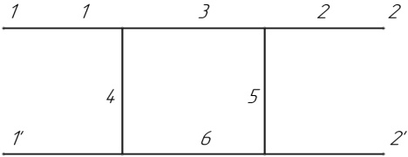

Рис. 2.1

Таблица 2.2

|  |  |  |  |  |  |  |  |  |  |  |
| --- | --- | --- | --- | --- | --- | --- | --- | --- | --- | --- |
| №  вар | ω,  с-1 | R1,  кОм | R2,  кОм | R3,  кОм | R4,  кОм | L,  мГн | C,  мкФ | Еm,  В | Jm,  мА | ϕ,  ° |
| 1 | 103 | 0,5 | 0,2 | 0,1 | 0,4 | 200 | 2 | 10 | 5 | 30 |
| 2 | 105 | 0,2 | 0,1 | 0,4 | 0,2 | 4 | 0,02 | 15 | 4 | 45 |
| 3 | 106 | 0,5 | 0,15 | 0,2 | 0,4 | 0,6 | 0,01 | 12 | 6 | -50 |
| **4** | **104** | **4** | **1** | **2** | **3** | **400** | **0,08** | **20** | **1** | **60** |
| 5 | 105 | 0,5 | 0,4 | 0,1 | 0,2 | 8 | 0,01 | 18 | 2 | 90 |

Указания и рекомендации

При выполнении задания пп.2,3,4 на схеме, полученной с использованием рис. 2.1, между зажимами  изображается источник энергии, соответствующий заданному входному воздействию.

Анализ режима цепи синусоидального тока (пп.2,3) проводится символическим методом (см. приложение) при строгом соблюдении стандартных обозначений.

При расчете режима цепи (п.3) осуществляется переход от мгновенного значения источника энергии к комплексному амплитудному или комплексному действующему значению, что определяется точностью расчета. Вычисляются комплексные сопротивления элементов схемы. Рациональным способом находятся токи в ветвях и напряжения на элементах. Приборы (вольтметр и амперметр) показывают действующие значения искомых величин. Для определения показания вольтметра *U12*, подключенного между точками 1 и 2, записывается уравнение по второму закону Кирхгофа для фиктивного контура, включающего напряжение. Подставляются найденные величины и вычисляется .

Для построения векторной диаграммы токов (п.4) выбирается масштаб для тока. На комплексной плоскости из начала координат для каждого узла схемы строятся векторы тока. Проверяется правильность расчета по первому закону Кирхгофа геометрически (см. рис. 2.3).

Для построения топографической диаграммы вычисляются комплексные значения напряжений на всех элементах схемы. Для определения напряжения на источнике тока  на схеме стрелкой задается направление  Величина  определяется по второму закону Кирхгофа для контура, включающего .

Топографическая диаграмма количественная (см. рис. 2.4) строится в следующей последовательности.

1. На комплексной плоскости из начала координат откладываются векторы токов.

2. Выбирается масштаб для напряжения.

3. Схема разбивается на участки, содержащие по одному элементу. Точки, соответствующие концам этих участков, обозначаются цифрами (номера узлов не меняются).

4. Для схемы с одним источником энергии принимается равным нулю потенциал узла, в который входит ток самой удаленной от источника и нагруженной ветви. В общем случае принимается равным нулю потенциал любого узла схемы. Точка с нулевым потенциалом располагается в начале координат, с нее и начинается построение диаграммы.

5. Последовательно обходятся все элементы каждого контура. Обход контура ведется по возможности против направления тока, так как это направление возрастания потенциала. В этом случае для получения потенциалов соседних точек схемы необходимо прибавлять напряжение на элементах, что проще, чем вычитать. На диаграмме последовательно откладываются и обозначаются векторы напряжений на всех элементах контура. Указывается номер потенциала соответствующей точки схемы. Проверяется правильность расчета режима по второму закону Кирхгофа геометрически.

6. Правильность расчета режима схемы проверяется по топографической диаграмме - диаграмма должна быть замкнутой.